**PROJET YU GI OH : Système de communication Bluetooth**

***Commande AT :***

* AT + NAME 🡪 donner un nom à son module Bluetooth
* AT + PSWD 🡪 définir un mot de passe
* AT + ROLE 🡪 définir le rôle du module (0 = esclave ; 1 = maître)
* AT + CMODE 🡪 besoin de définir une adresse prédéfini
* AT + ADDR 🡪 obtenir l’adresse du module
* AT + INIT 🡪 Passer en mode initialisation
* AT + BIND 🡪 définir une adresse à laquelle se connecte le module
* AT + ORGL 🡪 réinitialiser le module

***Connexion de deux modules HC-05 entre eux :***

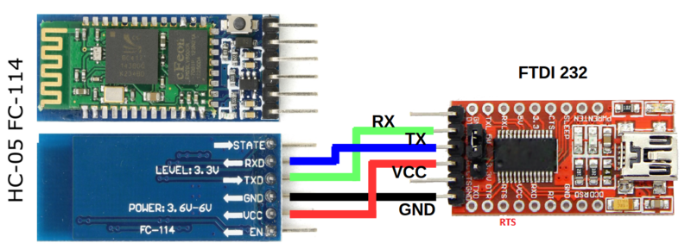

Configuration du module maître :

* AT+ORGL
* AT+NAME=MAÎTRE
* AT+PSWD=1234 (optionnel)
* AT+ROLE=1
* AT+CMODE=0
* AT+INIT
* AT+BIND= « adresse de l’esclave obtenu en utilisant AT+ADDR dans la console de l’esclave»

Ensuite débrancher la liaison Enable-CTS ainsi que le câble 3,3V et 5V.

Remettez ensuite le câble 3,3V et 5V.